附件：

**1.2020年柏塘镇政府专职消防员招聘需求表**

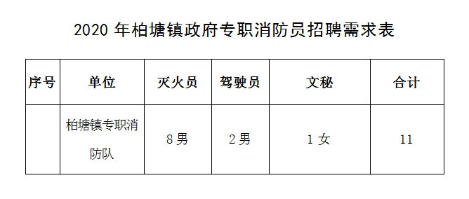

**2.柏塘镇公开招聘政府专职消防员报名表**

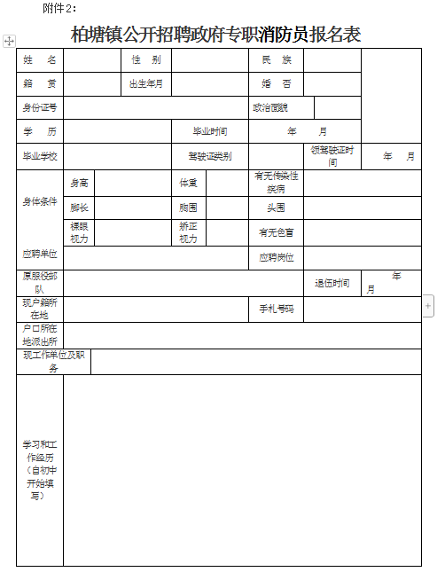

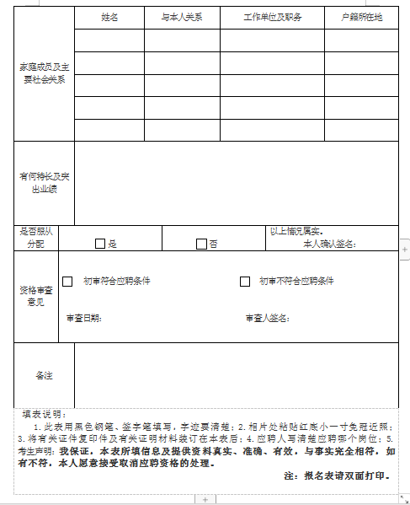

**3.报名地点柏塘派出所**

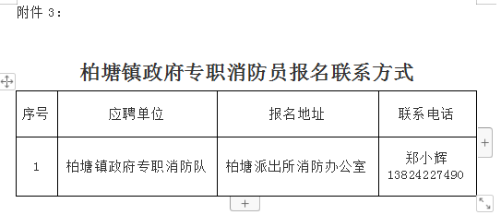

**4.柏塘镇政府专职消防队员体能考核标准**

